Мектеп жаналықтар Школьные новости 3

«Ура, КАНИКУЛЫ»
Были проведены соревнования по волейболу среди учащихся и учителей под девизом «Активный отдых вместе!». Соревнования собрали много зрителей и болельщиков. Каждый переживал за свою команду.
Проводились соревнования по теннису: 1 место- Куксаус Лиана, Копылов Денис, армреслинг: 1 место- Кроус Наталья, Зыков Владислав, шашки: 1 место-Темирбаева Гульмира, Атретхан Аманбнк.
Во время каникул также уделялось внимание организации досуга учащихся.
Силами родительского комитета были организованны «Мастер классы» для детей. Здесь они лепили , кроили, делали аппликаци.
Не осталась без внимания детей и школьная библиотека. Дети откликнулись на акцию «Книжкина больничка», где вместе с библиотекарем Копыловой Г.В. ремонтировали книги. Также для учащихся средних классов были организованы библиотечные уроки: а для начальных классов организована тематическая выставка «Весеннее настроение», где были представлены красивые стихи поэтов о весне. Целью данных мероприятий являлось: создание условий для развития читательского интереса, читательских умений, любви к книге.
В течение весенних каникул участники кружка «Снайпер» (рук. Середа В.В.) участвовали в районных соревнования , а участники волонтерского движения школы «Протяни руку!» принимали участие в помощи подопечных (очистка снега, помощь по хозяйству).
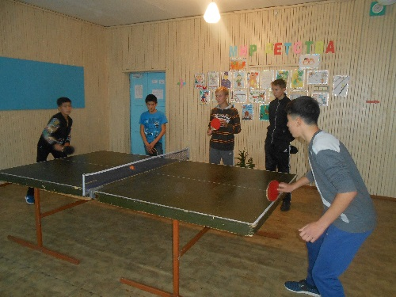
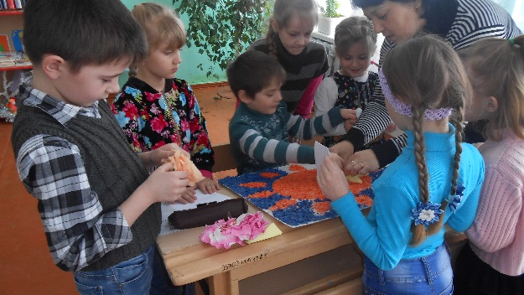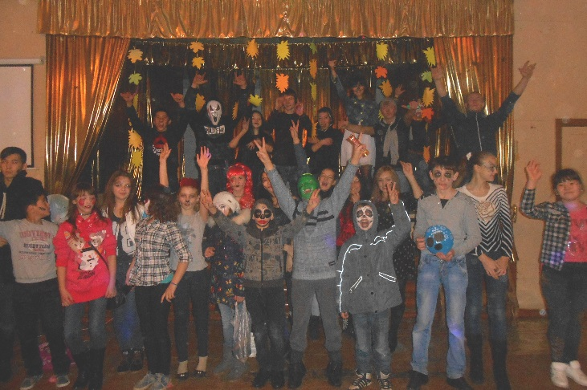
В 1Б классе кл. руководитель Жармаганбетова Н.Н. прошло внеклассное мероприятие
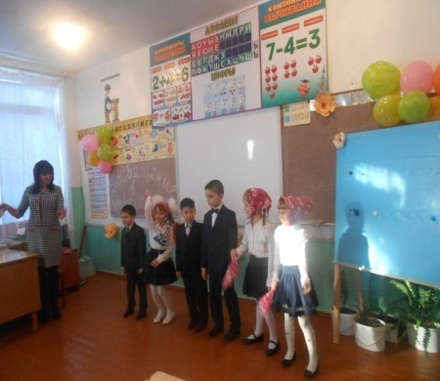
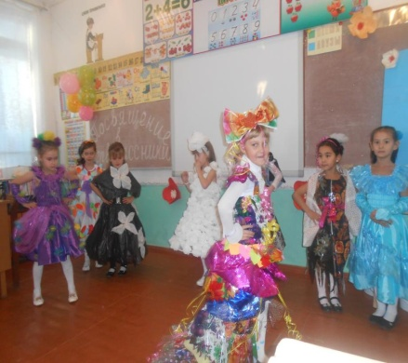
«Мы школьниками стали», праздник посвящение в первоклассника. Яркие номера в исполнении ребят частушки, игры , сценки и в завершении показ платьев из бросового материала. На праздник были приглашены родители, администрация школы , праздник удался на славу.

Мектеп жаналықтар Школьные новости 4
Согласно КОНЦЕПЦИИ празднования 30-летия принятия, 25-летия ратификации
Республикой Казахстан Конвенции ООН о правах ребенка и Всемирного дня ребенка, в КГУ «Свободнеская СШ» во всех классах прошел единый классный час «Настоящее и будущее: защищенное детство для каждого ребенка». Присутствовали депутат районного маслихата- Буркова Е.В., председатель первичной организации Нур Отан» с. Свободное- Середа В.В.
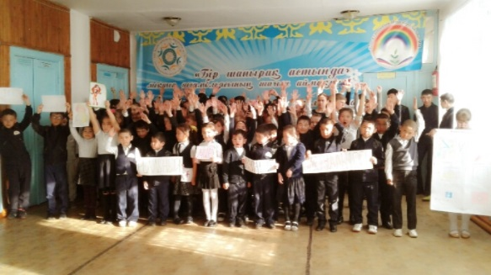
В школе прошли классные часы, игры-викторины, правовые уроки, где детям рассказали об их правах, о защите их прав, о службах, призванных защищать права детей. Проведение таких уроков призвано помочь школьникам получить собственные представления о современных правовых и моральных ценностях общества, способствовать развитию компетентности учащихся в защите прав, свобод и законных интересов личности.
В этот день в 3-4 классе состоялась беседа «Оглянись на свой поступок» . В начале мероприятия дети попытались дать определение понятию «поступок» , а затем поговорили о том, что в основе каждого поступка лежит ответственное или безответственное отношение к сложившийся ситуации. Детям были предложены различные ситуации на темы вредных привычек, взаимоотношений между друзьями и родителями, в которых нужно было выстроить отношения с друзьями и взрослыми. Такая игра-анализ помогла им понять, что все поступки зависят от нашего выбора. Именно от наших поступков зависят наши отношения с окружающими, и даже иногда человеческая жизнь.
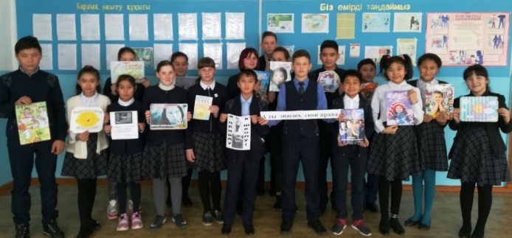
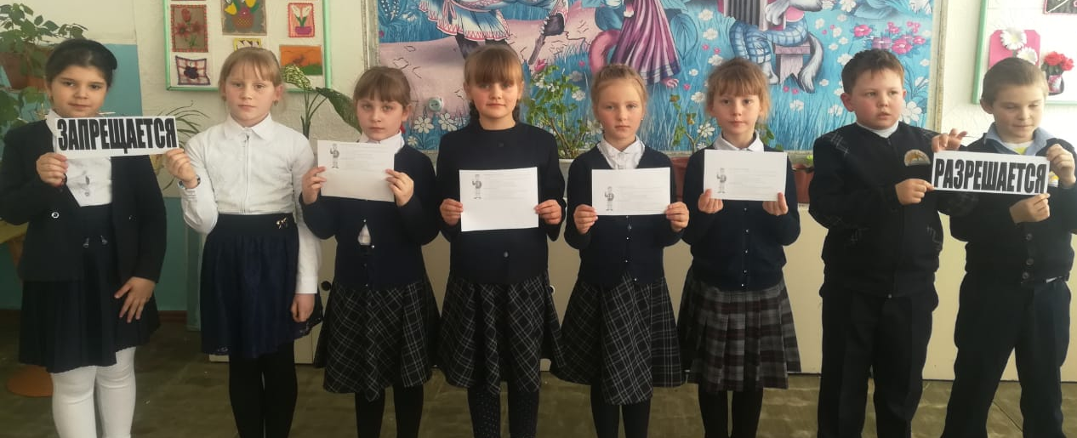
В 1-2 кл ассе проведена интеллектуальная игровая программа «Обо всём на свете», посвящённая Всемирному дню ребёнка. Ведущая рассказала об истории и значимости этого дня. Вспомнили про права и обязанности детей с помощью сказочной и музыкальной викторин, ребята угадывали, о каких правах шла речь в песнях и сказках. Участвовали в играх: «Повторяй-ка», «Ветерок», «Ловкие руки», «Право на имя», «Ромашка» в тренингах: «Спаси птенца», «Врасти в землю». Сделали выводы, о том, что каждый ребёнок должен знать и уметь пользоваться своими правами и обязанностями.
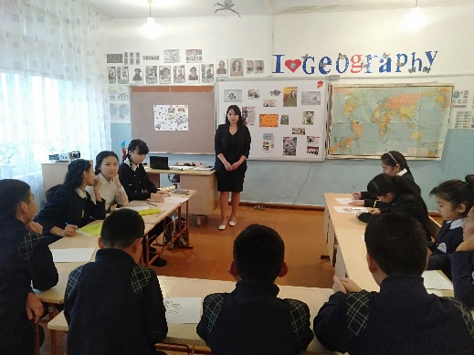
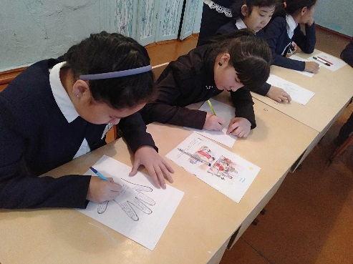
Была проведена игровая программа «Школа безопасности», в связи международным днем прав ребенка. Присутствующие на мероприятии были разделены на 2 равные команды. Ребятам были предложены различные станции такие, как «Права литературных героев», «Имею право и не только», «Загадочные права» и другие. С удовольствием и с интересом все дети участвовали в интеллектуальных играх и конкурсах. Во время всей игры демонстрировалась презентация, подтверждающая права и обязанности.

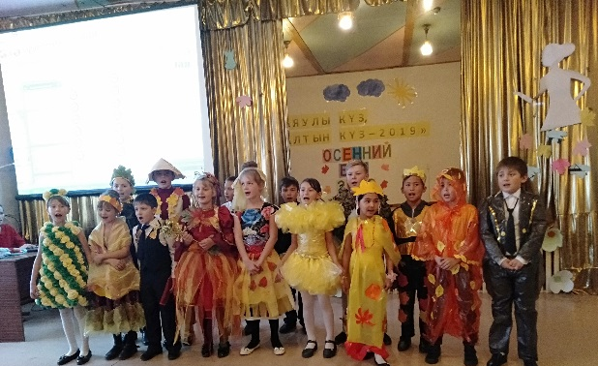
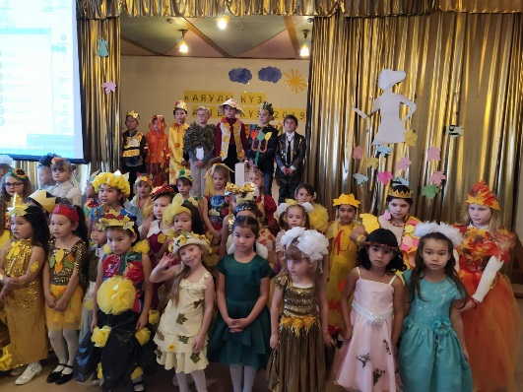
Мектеп жаналықтар Школьные новости 5
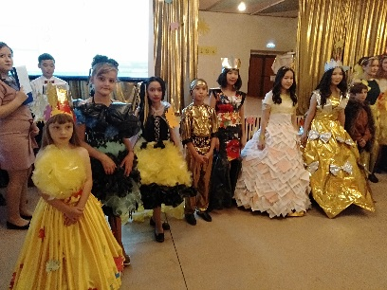

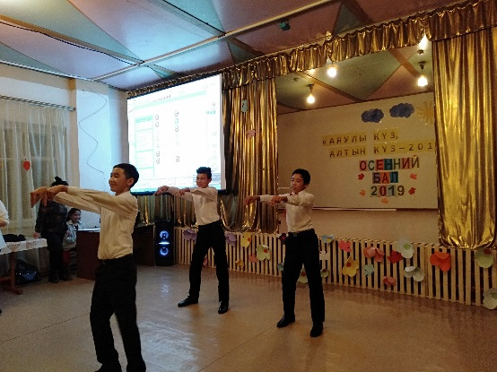
«Осенний бал»

С 15 по 25 октября прошла неделя ДОБРОТЫ
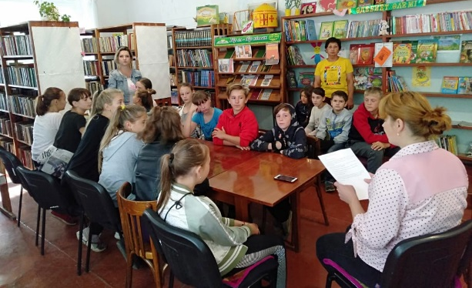
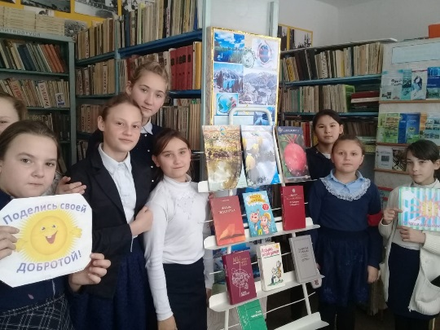
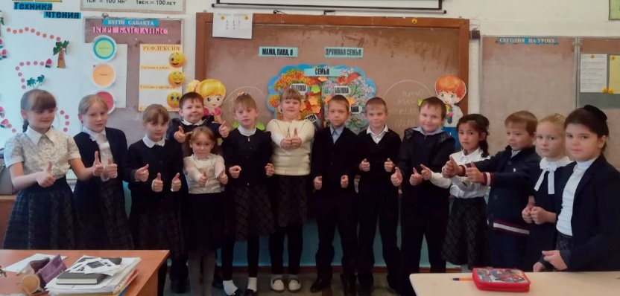
20 октября ученики 6-7 класса посетили совхозную библиотеку, где с ребятами провели игру «Коррупция в сказках». Ребята активно участвовали и отвечали на вопросы, представляли себя в роле героев сказок. 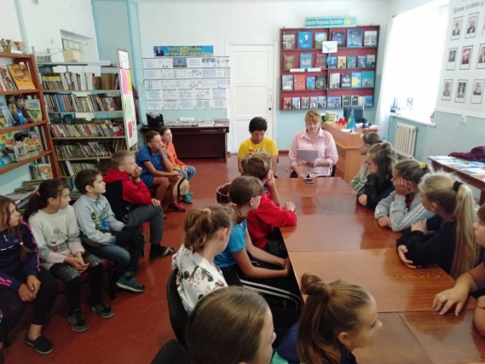

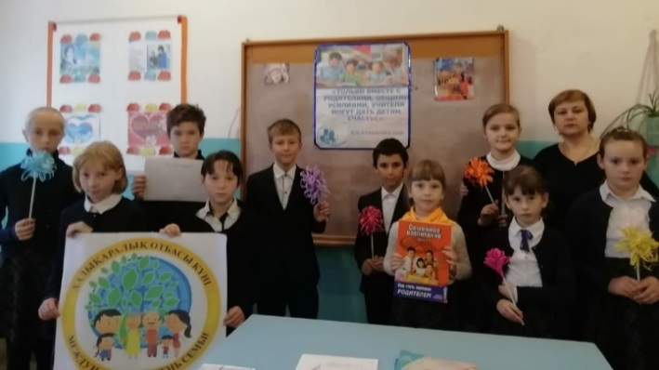
Мектеп жаналықтар Школьные новости 6
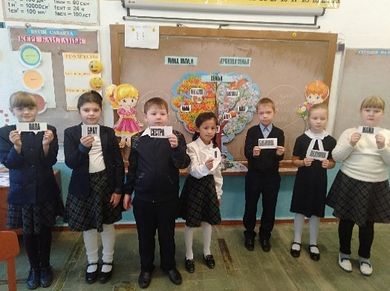

Согласно КОНЦЕПЦИИ празднования 30-летия принятия, 25-летия ратификации
Республикой Казахстан Конвенции ООН о правах ребенка и Всемирного дня ребенка, в КГУ «Свободнеская СШ» во всех классах прошел единый классный час «Настоящее и будущее: защищенное детство для каждого ребенка».
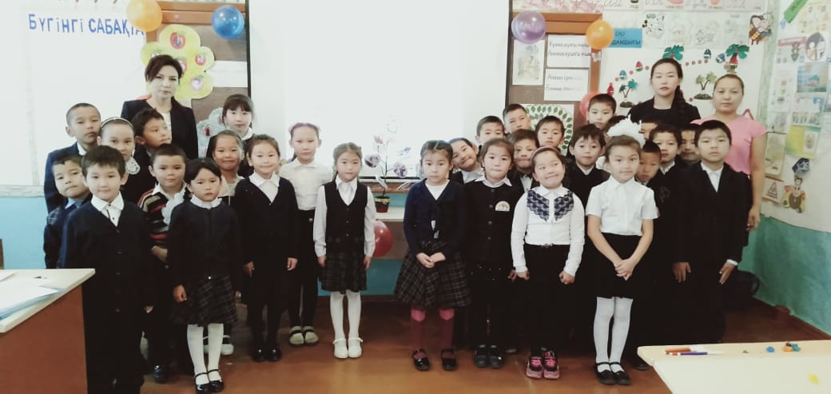
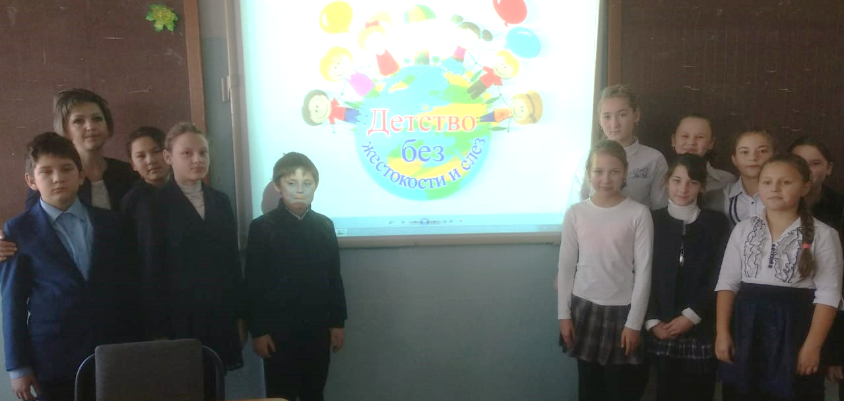

КНИГА-лучше телефона!»!!!!!

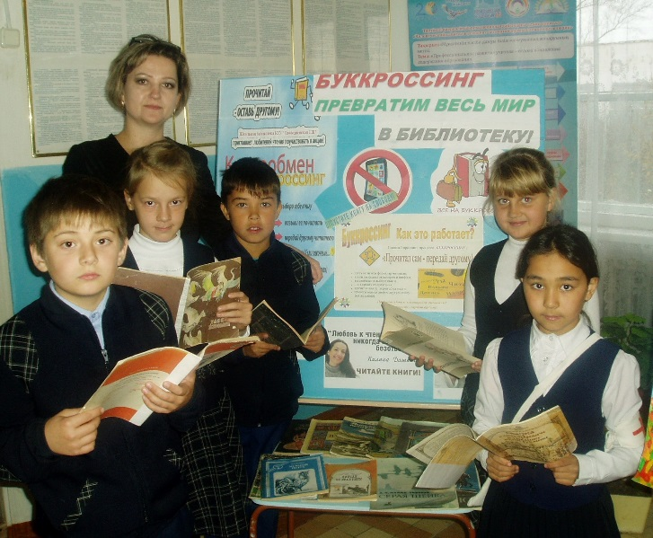

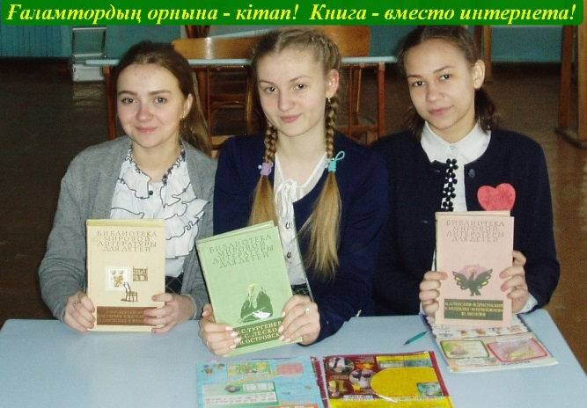

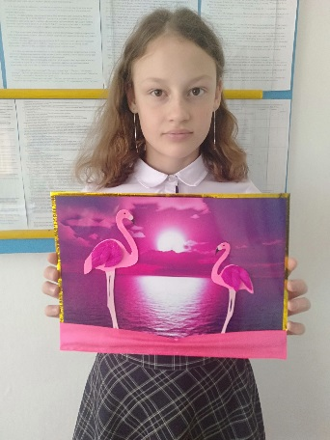

В Республиканском конкурсе рисунков и поделок
«Розовый фламинго», ученица 6 «Б» класса- Шарова Александра получила диплом и подарок. Поздравляем!!!

Проба пера 7
Мой Казахстан
Мой Казахстан – это самая дорогая, важная, драгоценная, горячо любимая страна. Это Родина моя…Много веков понадобилось нашим предкам, чтобы заселить, освоить, защитить её от врагов и передать в наследство нам, ныне живущим. Сколько труда, пота и крови, радости и страданий выпало на долю минувших поколений. Поэтическое наследие нашего народа содержит немало завораживающих картин красоты родной земли, её безбрежных просторов, белоснежных громад гор, лазурных гладей озёр… Великие акыны воспевали красоту и историю казахской земли. Народная память хранит и передаёт из поколения в поколение славные и трагические события в жизни казахского народа. Слушая народные мотивы домбры, представляешь себе огромные степи, колышущиеся степные травы от вольного ветра, всадника на лихом коне, летящего на нём, как на крыльях, к солнцу .Широко и правильно раскинулся Казахстан. Солнце встаёт из степи, весь день идет над степью, встречаясь с дремучими лесами и тысячами озёр, заходит оно тоже в степи. Когда на севере ещё лежит снег, у подножия гор на юге уже зацветают плодовые деревья. Республика омывается водами Каспийского и Аральского морей, на её территории находятся много рек и озёр. Сказочно богаты недра древней казахской земли. Уголь, нефть, золото, титан, свинец, цинк, железо – всё можно найти в казахской земле. В Казахстане единой семьёй живёт пятнадцать миллионов человек, представителей более ста национальностей и народностей. Я не перестаю удивляться тому, как дружно уживаются в нашей стране люди разных национальностей, говорящие на разных языках, исповедующие разные религии. И всё это сопровождается не только хорошим отношением, но и симпатией друг к другу. На казахском, русском, уйгурском, немецком, корейском, татарском языках издаются книги и газеты, работают национальные театры, эстрадные ансамбли, передаются национальные программы радио и телевидения. Всех нас, людей разных национальностей, объединяет общее: мы - народ Казахстана. Для всех эта земля стала родной. Стремление к согласию живёт в крови каждого народа, но особенно оно развито у казахстанцев. Я представляю свою страну прекрасным цветком, цветком единства, цветиком – семицветиком, где каждый лепесток - это народы Казахстана, живущие одним целым.. Как каждый лепесток неповторим и прекрасен, имеет свою историю, свой язык , так прекрасно дополняют друг друга народы нашей страны. Центр этого волшебного цветка – наша столица Астана. Астана – это современный город, символизирующий мощь и силу Казахстана .В самом центре Казахстан Вырастаешь, Астана .Ты красива, молода, Ты как новая звезда .Астана, моя столица, Несравненная жар-птица Расцветай и хорошей Будь прекрасна, не старей .Щедра казахская земля, и характер у казахского народа то же щедр и гостеприимен. Всем живущим здесь нужно знать язык, историю и обычаи казахского народа. И пусть звучат над этой землёй напевы домбры, украинские и немецкие песни. Пусть танцуют люди польку и лезгинку. Народ Казахстана един. Это поможет сохранить мир на древней, прекрасной казахстанской земле. А мир – важнейшее условие будущего процветания .Казахстан – страна больших возможностей, всего лишь полтора десятка лет назад ставшая независимой. Её развитие идёт большими темпами .Сейчас мы только дети, но уже сейчас мы строим планы на будущее, мечтаем кем-нибудь стать в жизни, чтобы приносить пользу государству, приумножать богатства нашей Родины. Хорошо учиться, быть добрыми и щедрыми, уважать пожилых людей и сверстников, многое должно нас интересовать, мы не должны быть «глухими» к бедам и страданиям людей. Вот какой мой Казахстан: мирный, свободный, богатый, многонациональный. Разве можно не любить такую страну? Мы гордимся прошлым нашей страны, посвятим жизнь её настоящему во имя нашего общего будущего.
Жалгасбаева Жайна ученица 8А класса
Мой Казахстан-
Любимые просторы,
Родные реки и поля,
Родная Родина моя…
Мой Казахстан-
Обширные раздолья,
Где на деревьях яблоки растут
И солнца луч играет ярко,
И дети песенки поют!
Мой Казахстан, люблю тебя все больше,
Ты — мой отец, а солнце твое – мать,
Восхищена тобой! Ликую!
И не о чем мне больше тосковать! (Веркаш Александра)

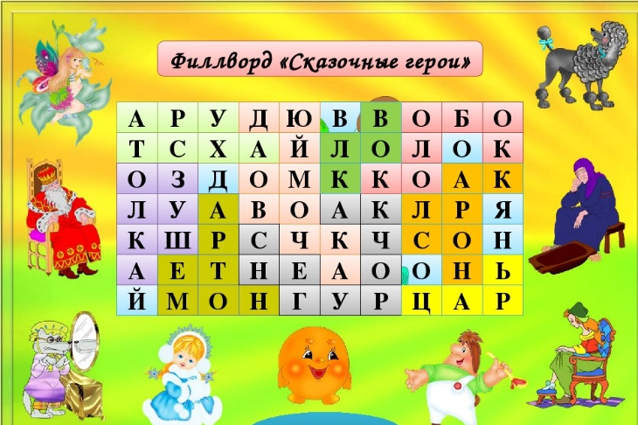
Играй, отгадывай, познавай 8
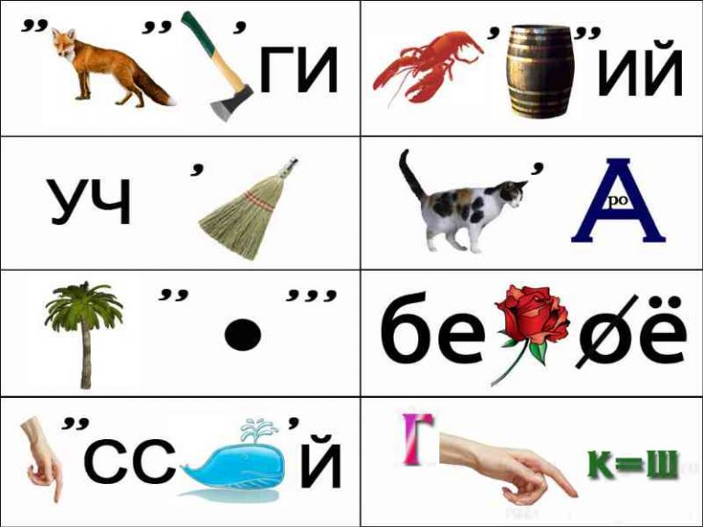
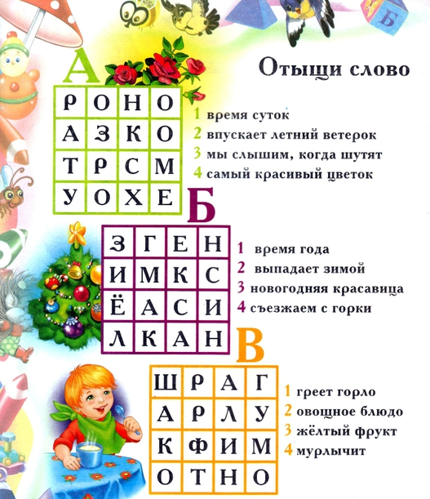
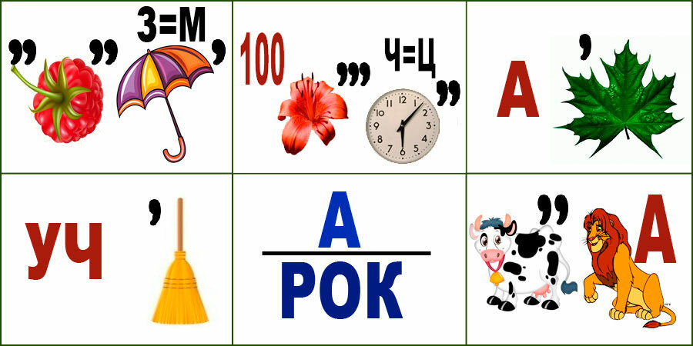
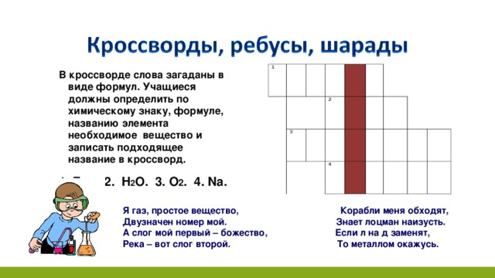

Новости 9
Численность молодёжи в возрасте 14-29 лет составляет 4 млн человек. Об этом сообщил спикер мажилиса Нурлан Нигматулин на международной конференции «Инвестиции в молодёжь. Не оставим никого без внимания». «Численность молодёжи в нашей стране составляет 22 процента, а если брать абсолютную цифру, то это четыре миллиона человек. Из них в городской местности проживает 2,3 миллиона, в сельской – 1,7 миллиона человек. Молодое поколение, будучи активной частью населения, является важным фактором повышения национальной конкурентоспособности», – сказал Нурлан Нигматулин.
2019 год – год празднования 30-летия принятия, 25-летия
ратификации Республикой Казахстан Конвенции ООН о правах ребенка.
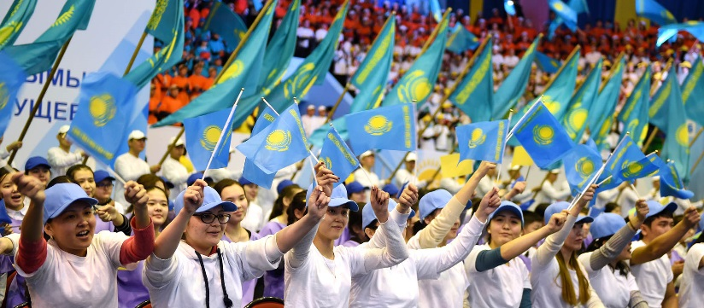
Молодёжная политика в стране регулируется законами «О государственной молодёжной политике», «О волонтёрской деятельности» и Концепцией о государственной молодёжной политике. Как известно, 2019 год в Казахстане объявлен Годом молодёжи.
УВАЖАЕМЫЕ УЧАЩИЕСЯ ШКОЛы!
Международный инновационный центр «PERSPEKTIVA PLUS» приглашает Вас
принять участие в конкурсе «Планета знаний». Для публикации эссе, рассказа, очерка, стихотворений, необходимо выслать до 10числа каждого месяца на электронный адрес vesnaa777@gmail.com:
19 ноября районный Слет Лидеров»
28.11 Районный конкурс «КВН» (идет набор в команду)
«Sunqar» интеллектуалды порталы әр ай сайын Республикалық деңгейде ұйымдастырылатын
қараша айындағы кезекті интернет байқауына қатысуға шақырады. Байқауға мектепке дейінгі,
жалпы орта, қосымша білім беру ұйымдарының оқушылары мен мұғалімдері төмендегі
тақырыптар бойынша қатыса алады.
Оқушыларға арналған конкурстар
1Жақсы мінез - жан сұлулығы
2Ата сөзі - ақыл көзі
3Уәде беру - сертпен тең
4Энергия - уақыт капсуласы (11 қараша энергия үнемдеу күні)
5Елбасы - Елдің тұтқасы (1 Желтоқсан - Тұңғыш президент күні)
6Мәнерлеп оқу (еркін тақырып)

Конкурс областной на лучший видеопост в социальной сети Instagram «Я за профилактику ВИЧ»
в рамках Всемирной кампании борьбы со СПИД в Акмолинской области
Условия и требования к конкурсным работам:
1 Необходимо отснять короткое видео по заданной теме продолжительностью не более 1
минуты на казахском или русском языке, разместить на своей странице в Instagram под
общим хэштегом:
#ЯзапрофилактикуВИЧ
#ВсемирныйденьборьбысоСПИД
#АкмолинскийцентрСПИД.
2 Подписаться на официальный аккаунт нашего центра - @ akmaids и в тексте публикации
отметить наш центр.
проводится с 01.11.2019 г. по 29.11.2019 г.

Афиша 10
ПОЗДРАВЛЯЕМ !!!
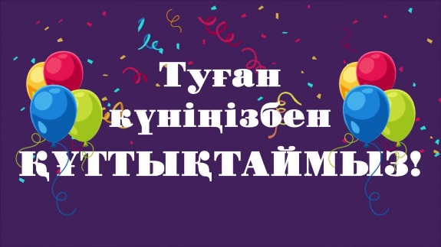
Именниников октября и ноября:
05.11. – Садардинова Т.А.
07.11. – Темирбаева А.С.
09.11. – Байдильдина Н.Б.
23.10. – Танат Н.
23.10. – Танат А.
27.10. – Ковешникова П.
14.10. – Федорова Т.
06.11. – Марандич Алина.
09.11. – Веркаш А.
19.11. – Кокышев Б.
22.10. – Штука М.
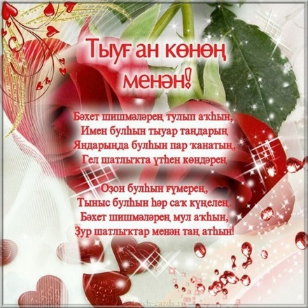
01.11. – Матвеева А.
23.10. – Хлебутина В.
31.10. – Абасова З.
05.11. – Удовик А.

Туған күнің құтты болсын,
Денсаулығың мықты болсын.
Әр таңың арайлап атып,
Өмірің мәңгі нұрға толсын!

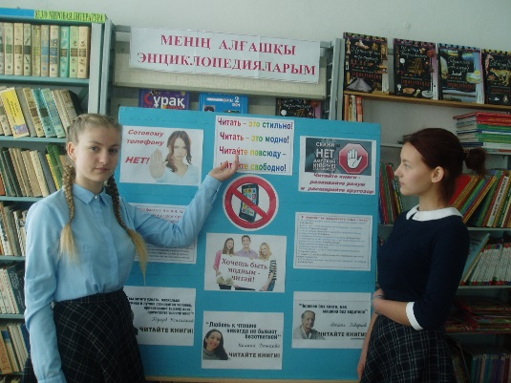
С 5 по 20 ноября проводится акция «Без телефона»
Просим принять участие Всем!

18 ноября , для старших классов, состоится брифинг «Я и моя профессия», «Лучшее учебное заведение»
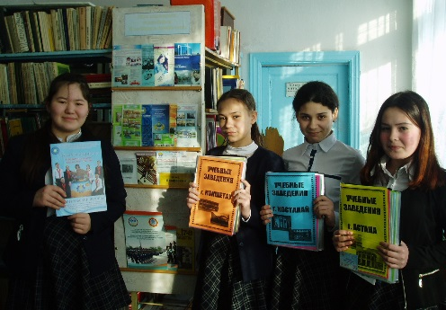
(приглашаем всех желающих)

Редактор : Мутафиди Г.М.
Корреспонденты : Бадосова А., Кабпас Адиль

